Кто несет ответственность за безопасность дорожного движения на предприятии

Федотова Анна
12 марта 2019 года

Обеспечение дорожной безопасности на предприятии — это деятельность, направленная на снижение вероятности различных инцидентов на дороге с водительским составом, а также минимизацию последствий от них. Работой в этой области обычно занимается специально назначенный работник. Поговорим о том, каковы требования к ответственному за безопасность дорожного движения специалисту и чем грозит отсутствие такого сотрудника.

Всегда ли нужен специалист, ответственный за безопасность дорожного движения

Считается, что такой сотрудник нужен только на предприятиях, оказывающих услуги по транспортировке грузов и людей, с большим собственным автопарком. Но это не так. Поскольку автомобили используют в той или иной степени практически все компании, и безаварийная езда нужна всем, лучше иметь в штате соответствующего специалиста.
По закону «О безопасности дорожного движения» № 196-ФЗ, назначение такого сотрудника необходимо в любой организации, которая имеет свой автопарк либо арендует легковые машины, грузовики, автобусы и др.
Ответственный за безопасность дорожного движения на предприятии может не назначаться, если:
– отсутствуют собственные или арендованные автомобили, а предприятие пользуется услугами специализированных перевозчиков;
– свой автотранспорт есть, но компания сдает его в аренду. В этом случае за дорожную безопасность отвечают арендаторы.

Ответственный за БДД на предприятии, требования 2019

При подборе и назначении специалиста работодатель руководствуется Приказом Минтранса РФ № 287 от 28.09.2015.
Главное требование к ответственному по БДД — наличие специализированного образования:
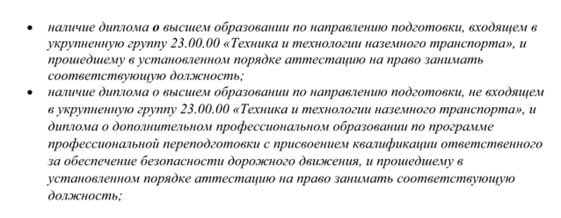
Специалист, ответственный за обеспечение безопасности дорожного движения на предприятии, должен знать
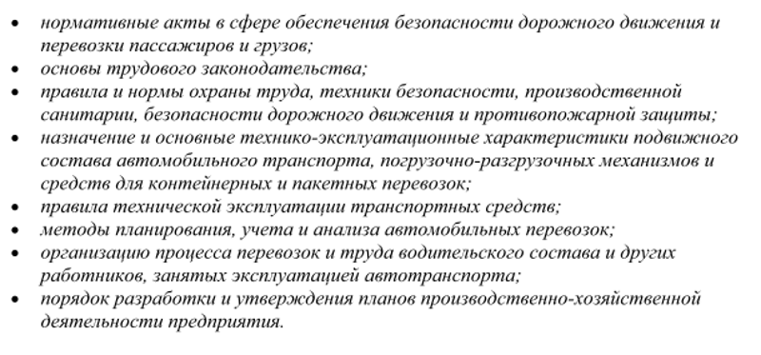
Также специалист, ответственный за обеспечение БДД, должен уметь:

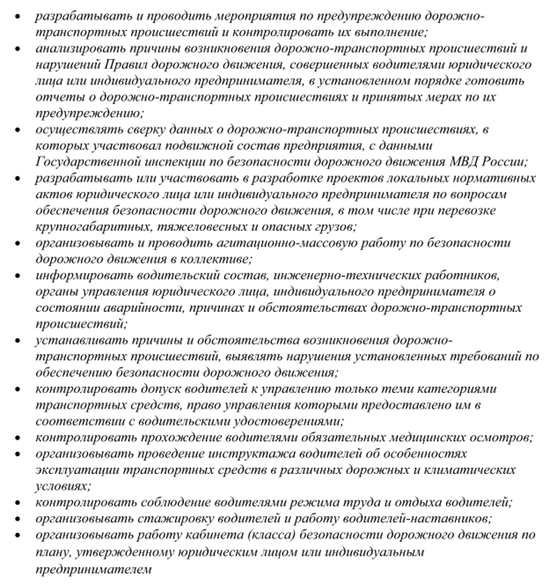
Кого назначить

Чтобы принять решение о том, кто отвечает за БДД в организации и стоит ли для этого привлекать персонал со стороны или можно обойтись своими силами, необходимо исходить из количества работников, обслуживающих автопарк. Если их больше 50, лучше создать отдельную ставку. Когда водителей 50 и менее, обязанности ответственного за безопасность дорожного движения можно возложить дополнительно на кого-то из сотрудников, а если желающих не найдется, привлечь специалиста по совместительству.
На предприятиях с большим автопарком, специализирующихся на перевозках, зачастую создаются целые службы по обеспечению безопасности на дороге. При этом важно учитывать, что все назначенные сотрудники обязаны соответствовать квалификационным требованиям, обозначенным в Приказе № 287, а аттестовать нужно только начальствующее лицо.

Как назначить

Лицо, ответственное за БДД на предприятии, назначается на должность и освобождается от нее приказом руководителя организации. Трудовой договор заключается с сотрудником, назначаемым на данную должность, во всех случаях, кроме тех, когда обязанности возлагаются в порядке совмещения должностей. При совмещении оформляется дополнительное соглашение к существующему трудовому договору работника.

ОБЩЕСТВО С ОГРАНИЧЕННОЙ ОТВЕТСТВЕННОСТЬЮ
«СВЕТЛЫЙ ПУТЬ»
30 января 2019 года г. Санкт-Петербург
ПРИКАЗ №459
о назначении ответственного за безопасность дорожного движения
В целях обеспечения выполнения Федерального закона от 10.12.1995 г. № 196-ФЗ «О безопасности дорожного движения», а также в целях соблюдения статей 22 и статьи 212 Трудового кодекса РФ, обеспечения условий труда, соответствующих государственным нормативным требованиям охраны труда и для обеспечения безопасности при производстве работ,
ПРИКАЗЫВАЮ:
1. Отменить Приказ №403 от 10 сентября 2018 года о назначении Богданова Егора Федоровича ответственным за безопасность дорожного движения в связи с непрохождением последним аттестации согласно Приказу Минтранса №106 от 20.03.2017.
2. Назначить ответственным за обеспечение требований безопасности дорожного движения начальника транспортного цеха Григорьева Алексея Дмитриевича.
3. Возложить на Григорьева А.Д. обязанности в соответствии с должностной инструкцией от 03 марта 2017 года.
4. Контроль за исполнением приказа оставляю за собой.
Генеральный директор Земляникин / К.Н. Земляникин
С приказом ознакомлен Григорьев / А.Д. Григорьев

Общество с ограниченной ответственностью «Победитель»
(ООО «Победитель»)
ПРИКАЗ .​№ 256
16 ноября 2019 года г. Томск
О назначении лица, ответственного за обеспечение безопасности
дорожного движения
В соответствии со статьями 212 и 215 Трудового кодекса РФ, пунктом 2 статьи 20 Федерального закона от 10 декабря 1995 г. № 196-ФЗ «О безопасности дорожного движения», в целях обеспечения безопасной эксплуатации транспортных средств, соблюдения режима труда и отдыха водителей
ПРИКАЗЫВАЮ:
1. Назначить лицом, ответственным за обеспечение безопасности дорожного движения, начальника транспортного цеха Полякова Юрия Владимировича.
2. На период отсутствия лица, ответственного за обеспечение безопасности дорожного движения (отпуск, командировки, болезнь и др.), его обязанности возложить на главного механика Харитонова Алексея Александровича.
3. Ответственному за обеспечение безопасности дорожного движения и лицу, его замещающему, в своей работе руководствоваться действующими нормативными правовыми документами, локальными актами и должностными инструкциями, учитывающими обязанности, права и взаимоотношения ответственных за обеспечение безопасности дорожного движения.
4. Ответственному за обеспечение безопасности дорожного движения обеспечить:
проведение технических освидетельствований, диагностики и ремонта транспортных средств, ремонтного оборудования в установленные сроки посредством технического обслуживания, периодических планово-предупредительных и капитальных ремонтов ТС, контрольных проверок и (или) мониторинга состояния оборудования и вспомогательных приспособлений;
систематический контроль за соответствием транспортных средств требованиям Технического регламента о безопасности колесных транспортных средств.
5. Утвердить должностную инструкцию и ознакомить назначенных в пунктах 1 и 2 данного приказа лиц под подпись.
6. Специалисту по работе с персоналом Протасовой Светлане Георгиевне довести содержание приказа до указанных в пунктах 1 и 2 лиц, а также до транспортного персонала организации.
7. Контроль за выполнением настоящего приказа оставляю за собой.
Генеральный директор
С приказом ознакомлены:
Начальник транспортного цеха
Главный механик
Специалист по работе с персоналом

П Р И К А З № _____
г. __________ «___»________201_г.

О назначении ответственного за обеспечение безопасности дорожного движения
В целях выполнения Федерального закона от 10.12.1995 №196-ФЗ «О безопасности дорожного движения», Приказа Министерства транспорта РФ от 15.01.2014 № 7, а также в целях обеспечения безопасности труда
П Р И К А З Ы В А Ю:
1. Назначить ответственным за обеспечение безопасности дорожного движения должность Ф.И.О.
2. должность Ф.И.О. обеспечить:
– проведение стажировки лиц, впервые нанимаемых на работу в качестве водителя или при переводе на новый тип транспортного средства или при переводе на новый маршрут, а также лиц, в должностные обязанности которых входит управление служебным автомобильным транспортом;
– водителей транспортных средств оперативной информацией по обеспечению безопасности перевозки, различных дорожных и климатических условиях путем проведения соответствующих видов инструктажей;
– проведение обязательных медицинских осмотров водителей и обеспечить учет и анализ данных медосмотров;
– проведение мероприятий по совершенствованию водителями навыков оказания первой помощи в ДТП;
– соблюдение условий работы водителей в соответствии с режимом труда и отдыха;
– повышение квалификации водителей и организацию ежегодных занятий по 20-ти часовой программе для обеспечения безопасности дорожного движения;
– учет и анализ нарушений правил дорожного движения и дорожно-транспортных происшествий, совершенных водителями;
– периодическую сверку данных о дорожно-транспортных происшествиях с участием автомобильного транспорта организации, с данными Государственной инспекции по безопасности дорожного движения МВД РФ.
3. Контроль за исполнением приказа оставляю за собой.

Директор Ф.И.О.__________________________________подпись

С приказом ознакомлен:_________________________подпись

План по обеспечению безопасности дорожного движения

Первоочередной задачей аттестованного лица в организации является разработка и внедрение комплекса мероприятий по обеспечению безопасности дорожного движения. Необходимые шаги оформляются в виде годового плана, в котором прописаны все действия руководителя, специалистов и смежных лиц.
В план могут быть включены следующие направления:
– работа с персоналом: проведение периодических, предрейсовых и послерейсовых медосмотров с целью недопущения к управлению автомобилями лиц, имеющих ограничения медицинского характера; инструктажи, повышение квалификации, разбор ДТП с целью повышения профессионального мастерства водителей;
– работа с транспортом: планирование периодических технических обслуживаний, контроль технического состояния транспортных средств с целью недопущения выпуска неисправных автомобилей на линию;
– работа с документацией: мониторинг изменений законодательства, обновление ЛНА.

Права и обязанности работодателя и специалиста по обеспечению БДД

Обязанности ответственного за обеспечение безопасности дорожного движения чаще всего закрепляются в трудовом договоре либо в каком-нибудь локальном нормативном акте предприятия, например должностной инструкции.

Должностная инструкция специалиста по БДД в организации

__________________________________________________________________
(наименование учреждения)

СОГЛАСОВАНО УТВЕРЖДАЮ
Председатель первичной Руководитель учреждения
организации профсоюза

_______________________ ________________________
(подпись) (подпись)
м.п.
_______________________ ________________________
(инициалы, фамилия) (инициалы, фамилия)

Протокол №__ от ________________________
(дата утверждения)

ДОЛЖНОСТНАЯ ИНСТРУКЦИЯ
лица, ответственного за работу по обеспечению безопасности дорожного движения.

I. Общие положения
1. Лицо, ответственное за безопасность дорожного движения назначается приказом руководителя учреждения.
2. Лицо, ответственное за безопасность дорожного движения, подчиняется руководителю учреждения и в своей работе руководствуется Законодательными актами РФ, приказами и распоряжениями Минтранса РФ и другими нормативными документами, действующими в сфере безопасности дорожного движения, а также настоящей должностной инструкцией.
3. На должность ответственного за обеспечение безопасности дорожного движения может быть назначено:
– лицо, имеющие диплом о высшем образовании по направлению подготовки, входящем в укрупненную группу 23.00.00 «Техника и технологии наземного транспорта», и прошедшеее в установленном порядке аттестацию на право занимать соответствующую должность;
– лицо, имеющие диплом о высшем образовании по направлению подготовки, не входящем в укрупненную группу 23.00.00 «Техника и технологии наземного транспорта», и диплом о дополнительном профессиональном образовании по программе профессиональной переподготовки с присвоением квалификации ответственного за обеспечение безопасности дорожного движения, и прошедшее в установленном порядке аттестацию на право занимать соответствующую должность;
II. Обязанности:
1. Разрабатывает мероприятия по предупреждению дорожно-транспортных происшествий и контролирует их выполнение.
2. Ведет учет дорожно-транспортных происшествий и нарушений правил дорожного движения, совершенных водителями учреждения, анализирует причины их возникновения, в установленном порядке подготавливает отчеты о дорожно-транспортных проишествиях и принятых мерах по их предупреждению.
3. Разрабатывает и представляет руководителю учреждения на основе материалов проверок и анализа состояния аварийности предложения по предотвращению дорожно-транспортных происшествий и нарушений правил дорожного движения.
4. Систематически осуществляет сверку данных о дорожно-транспортных происшествиях, в которых участвовал подвижной состав учреждения, с данными ГИБДД.
5. Разрабатывает должностные инструкции работников обеспечивающих безопасность дорожного движения , участвует в разработке проектов приказов, указаний и других документов учреждения по вопросам обеспечения безопасности движения.
6. Организует агитационно-массовую работу по безопасности движения в коллективе (проведение лекций, докладов, бесед, конкурсов, консультаций, показ специальных фильмов и т.д.)
7. Систематически информирует водительский состав, инженерно-технических работников, руководство учреждения о состоянии аварийности, причинах и обстоятельствах дорожно-транспортных происшествий.
8. Участвует в мероприятиях, связанных с обеспечением безопасности дорожного движения (смотры безопасности дорожного движения, агитпробеги, конкурсы и др.).
9. Принимает участие в установлении причин и обстоятельств возникновения дорожно-транспортных происшествий, а также в выявлении нарушении установленных норм и правил по обеспечению безопасности движения, связанных с недостатками в работе учреждения.
10. Организует в коллективе учреждения рассмотрение совершенных водителями дорожно-транспортных происшествий, нарушений правил дорожного движения и правил технической эксплуатации транспортных средств.
11. Участвует в работе комиссий городского (районного) отдела внутренних дел при рассмотрении административных материалов о нарушении правил дорожного движения водителями учреждения.
12. Контролирует допуск водителей к управлению только теми транспортными средствами, право управления которыми предоставлено в соответствии с водительскими удостоверениями.
13. Осуществляет контроль за прохождением водителями предрейсовых и послерейсовых медицинских осмотров, за соблюдением установленных сроков медицинского переосвидетельствования.
14. Осуществляет контроль за организацией проведения службой эксплуатации инструктажа водителей об особенностях эксплуатации транспортных средств с учетом дорожных и климатических условий.
15. Осуществляет контроль за использованием транспортных средств, работой водителей на линии, соблюдением режима их труда.
16. Осуществляет контроль за стажированием водителей и работой водителей-наставников.
17. Оказывает методическую помощь руководителям служб и подразделений учреждения в проведении занятий, бесед, инструктажей водителей по вопросам обеспечения безопасности дорожного движения.
19. Принимает участие в работе соответствующих комиссий по обследованию автомобильных дорог и улиц на маршрутах работы транспорта предприятия.
20. Немедленно сообщает в органы ГИБДД о дорожно-транспортных происшествиях с подвижным составом учреждения, а также о случаях возвращения транспорта с внешними повреждениями.
21. Представляет в ГИБДД документы о сумме материального ущерба от повреждения транспортного средства и груза при дорожно-транспортных происшествиях с подвижным составом учреждения.
III. Права:
1. Проводить проверки работы других служб и подразделений учреждения в части, относящейся к предупреждению дорожно-транспортных происшествий, требовать от соответствующих руководителей и работников учреждения необходимых материалов, устных и письменных объяснений.
2. Проверять при необходимости у водителей ведомственного транспорта на линии наличие удостоверений на право управления транспортными средствами, талонов к ним, путевых (маршрутных) листов, документов на перевозимый груз, делать записи в путевых (маршрутных) листах при обнаружении нарушений водителями правил дорожного движения, правил эксплуатации транспорта, в необходимых случаях возвращать подвижной состав в учреждение.
3. Отстранять в установленном законодательством порядке от работы водителей и других работников ведомственного транспорта, состояние или действия которых угрожают безопасности движения, и требовать от соответствующих руководителей принятия к ним необходимых мер.
4. Запрещать выпуск на линию подвижного состава учреждения или возвращать его с линии при обнаружении технических неисправностей, угрожающих безопасности движения.
5. Вносить предложения руководству учреждения о поощрении руководящих работников служб и подразделений за хорошую постановку и достигнутые успехи в работе по обеспечению безопасности движения транспорта, а также ходатайствовать о привлечении к ответственности должностных лиц, которые не обеспечивают выполнение требований нормативных документов по вопросам безопасности дорожного движения.
6. Рассматривать и давать заключение по проектам документов, касающихся обеспечения безопасности дорожного движения, подготовленным другими службами и подразделениями учреждения.
IY. Отвественность:
Специалист, ответственный за обеспечение безопасности дорожного движения в учреждении, несет ответственность в пределах, обозначенных законодательством Российской Федерации.
Образец является типовым и может быть взят за основу для разработки собственной инструкции.
Должностная инструкция оформляется с учетом сложившейся на предприятии практики делопроизводства, утверждается руководителем и обязательно доводится до работника под подпись. Ознакомить с ней соискателя необходимо еще до подписания с ним трудового договора.
Права и обязанности руководителя предприятия в области БДД, за исключением случая, когда он лично отвечает за этот участок работы (что характерно для мелких предприятий), не такие обширные и сводятся к следующим:
– организация работы, в том числе назначение на соответствующие должности и освобождение от них;
– организация аттестации и обучения, утверждение планов работы;
– проверка ответственных лиц и наложение на них дисциплинарных взысканий.

Ответственность руководителя и специалиста

Сотрудника, в обязанности которого входит обеспечение дорожной безопасности, за неудовлетворительное их исполнение допустимо наказывать только в рамках трудового законодательства. Это может быть дисциплинарное взыскание в виде замечания или выговора, а в исключительных случаях — увольнение по соответствующему основанию.
Если же специалист по БДД отсутствует или не соответствует требованиям, за дорожную безопасность в организации отвечает ее руководитель. Он является должностным лицом, которого контролирующие органы могут наказать в рамках ст. 12.31.1 КоАП.
